Nov teden (tretji), nova tema z novimi izzivi in seveda nove naloge.

Za nami je že drugi teden pouka na daljavo. Z eno besedo bi učenje na daljavo opisala z besedo: drugačno. Skupaj s starši ste dokazali, da zmorete, da ste vztrajni, se trudite po najboljših močeh, ste delovni, marljivi, pridni…
Sporočam vam, da prehajamo na novo temo. Katero? Boste ugotovili v nadaljevanju.

Učenci upam, da ste čez vikend uživali, ste si spočili in ste sedaj pripravljeni na nov »učni« teden.
Naloge vas že čakajo, veselo na delo.
Lepo vas pozdravljam in seveda vas obveščam, da ste v mojih mislih!
P.S. pogrešam naše učenje v učilnici.
Vaša učiteljica Anja
DATUM IN DAN | URA | NALOGA/ VSEBINA
6.4.2020, PONEDELJEK | SPO- SPLOŠNA POUČENOST | Vsak dan začnite z jutranjim krogom (tedenska naloga).  Pokažite/ povejte kako se počutite ter utrjujte svoje znanje o vremenu (kakšno vreme je zunaj- sonce, dež, oblačno).      Pazite na držo vašega otroka med učenjem.  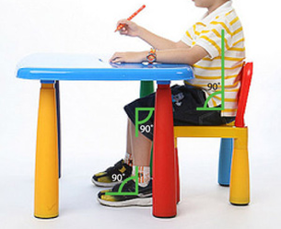  Sedaj pa si oglejte priložen power point (Uživajte!)
 | RAS- RAZVIJANJE SAMOSTOJNOSTI | Obešanje perila  Učenec naj vam pomaga pri obešanju perila (predvsem tisti del s ščipalkami). V kolikor perilo sušite v sušilnem stroju pa naj učenec ščipalke natika na vrvico/ škatlo (pazite na pravilen prijem).  Pripomočki:  - Perilo  - Ščipalke (če imate uporabite različne)  - Stojalo za perilo ali škatla ali vrvica  - Papirčki (lahko na vrvico obeša tudi papir)  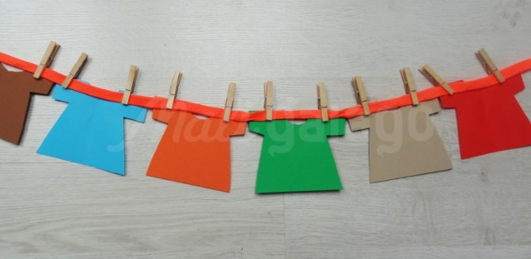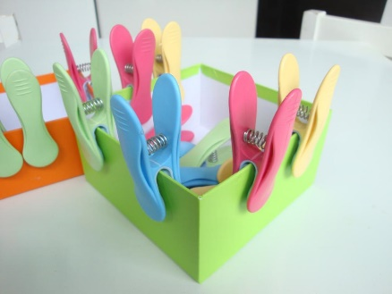
 | GVZ- GLASBENA VZGOJA | Poslušaj zvok (zaprte oči ali zakrite/ pokrite oči) in ugotovi kdo se je oglasil (povej ali pokaži- s pomočjo slike)  https://www.youtube.com/watch?v=YCvzPBUPZ9w
 | GŠV- GIBALNO ŠPORTNA VZGOJA | Telovadba nekoliko drugače (telovadba za vaše možgančke in prstke- pincetni prijem)  - Starši narišite nekaj predlog na liste (predlagam velikost polovice A4 formata, vsaj 4 predloge).  - Nato naj učenec poišče zobotrebce, (če jih nimate uporabite vejice).  - Učenec naj po predlogi sestavi gibalni lik (kakšnega lahko ponazori tudi s svojim telesom).  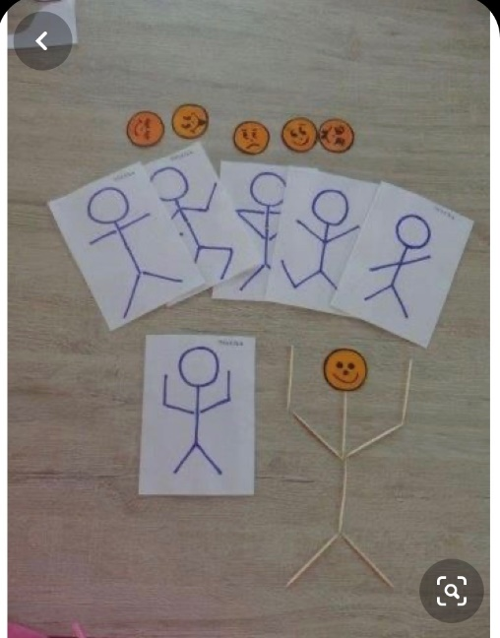

*Vse naloge lahko izvedete kadarkoli tekom dneva, (ko imate čas).

